**Labo no:11 : Vue basée sur plusieurs entités et fichiers Ressources Bundle**

**Objectifs: - Créer une vue utilisant plusieurs entités pour accéder à des données connexes**

**- Franciser les libellés en utilisant le fichier de ressources Bundle**

**- Utiliser le PPR (partiel page rendering)**

**Utiliser la RessourcesHumainesModifiée:**

1. Créer le diagramme de base de données ( voir document : Créer Database diagram.docx)
2. À partir de la page Web demandée, repérer de quelles tables proviennent les informations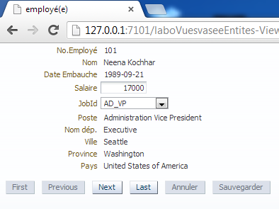

**3- Créer votre modèle de données avec:**

* **les entités : employeesEo, JobsEO, departmentsEO,LocationsEO et countriesEO**
* **la vue suivante: employeesVo**

**4- À la vue : employeVO, ajouter les entités nécessaires pour obtenir les <<attributs from entités­>> suivants: (vérifier avec le diagramme de base de données)**

**First_name (non modifiabe)**

**Last_name (non modifiable)**

**Hire Date (non modifiable et formaté jj-MM-yyyy)**

**Salary (modifiable et formaté)**

**Job id (modifiable)**

**Job Title (modifiable)**

**Department_name (non modifiable)**

**City (non modifiable)**

**State province (non modifiable)**

**Country_Name (non modifiable)**

**- Lorsque l'on modifie l'attribut <<Job_id>>, l'attribut <<Job Title>> se met à jour dans la vue et suite à un commit l'attribut <<JOB_ID>> est mis à jour dans la table Employees**

* **Les attributs suivants sont en <<référence seulement>>: Start date, Department_name (le département pour lequel il travaille), City, State province, Country_Name**

**5- Franciser chacun des attributs de la vue soit les libellés << Label text >> ainsi que les <<tooltip text>> dans ce fichier.**

**6- Créer un template (voir document Template.doc)**

**Ajouter un logo de votre choix en haut du template**

**7- Créer la page Web.**

* **Vérifier que la liste <<JobId>> met à jour le champ: <<poste>>. Vous devez appliquer le PPR(partiel page rendering)**

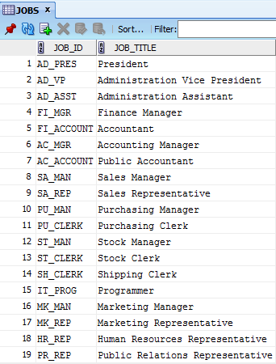

**- Le département, la ville, la province et le pays du département soient celui de l'employé affiché**

**- Les boutons: <<annuler>> et <<sauvegarder>> sont actifs seulement lorsqu'il y a une mise à jour de faite sur le champ <<salaire>> ou par la liste <<JobId>>.**